2-Е КЛАССЫ:
Задание для 2 «А» класса
Предмет | Задание
Русский язык | Звонкие и глухие согласные звуки. | с.16 учить согласные звуки в таблице, с.17 упр.25​
Математика | Сложение вида 45+23 | с.4 №1, 2,3​
Музыка | Народные праздники | Учить слова песни https://yandex.ru/video/preview/6229507939012924255
Английский язык | Семья. Личные местоимения. | Упр.3, стр.67-68; повторять слова с “Aa”, “sh”, “ck”.

Задание для 2 «Б» класса
Урок | Тема | Домашние задания
Русский язык | Проверка парных согласных. | с.20 упр.31,32 (проверочные слова в скобках), с.21 упр.33, учить правила
Математика | Вычитание вида 57-26. | с.4 №1,2,3
Музыка | Народные праздники. | Слушать музыку
Разговор о важном | Рождество. Светлый праздник рождества. | Нарисовать иллюстрацию
Английский язык | Семья. Личные местоимения. | Упр.3, стр.67-68; повторять слова с “Aa”, “sh”, “ck”.

Задания для 2 «В» класса
Урок | Тема | Домашние задания
Русский язык | Образование слов при помощи приставок. | Правило на стр.155-156, упр. 1 на стр.156
Математика | Простые задачи на умножение и деление | Вывод на стр.121 и №22
Литературное чтение | Проверь себя. | Задания на стр.171
Изо | Зимний пейзаж | Нарисовать рисунок на тему: «Зима»

Задания для 2 «Г» класса
Урок | Тема | Домашние задания
Русский язык | Как сочетаются слова. | С 16 правило,с 17 упр 4
Математика | Умножение числа 5 и  деление на 5. Пятая часть числа. | Таблица, с 8 №21
Литературное чтение | К.Ушинский «Лиса Патрикеевна» | С 11-12, вопросы

3-Е КЛАССЫ:
Задания для 3 «А» класса
Урок | Домашние задания
Математика | Закрепление пройденного материала
Окружающий мир | Огонь, вода и газ
Русский язык | Части речи

Задания для 3 «Б» класса
Урок | Тема | Домашние задания
Литература | Поговорим о самом главном | Стр.23, прочитать, выполнить задание
Математика | Закрепление изученного материала | Стр.110, выполнить в тетради
Русский язык | Правописание слов с разделительным ъ | стр.134, правило, стр.137, упр.272

Задания для 3 «В» класса
Урок | Домашние задания
Русский язык | Выполнить задания от учителя на повторение на учи.ру
Математика | Выполнить на учи.ру задания от учителя.  Повторить таблицу умножения и деления
Окружающий мир | Выполнить задание от учителя на учи.ру
Музыка | Повторить песни о зиме.
Занимательная математика. | Подготовить 1-2 ребуса по математике.

Задания для 3 «Г» класса
Урок | Тема | Домашние задания
Английский язык | Введение новой лексики. Буквосочетания ai/ay и oi/oy, | Упр.6, стр.68; упр.4, стр.65 - повторять слова
Русский язык | «Имя существительное» | стр.155 упр.1,2
Математика | «Числовые равенства и неравенства» | стр.4 № 1,2,3

6-Е КЛАССЫ:
Задание для 6 «А» класса
Предмет | Тема | Задание
Англ. язык |  | Упр. 4А стр. 116- хорошее чтение новых слов  Упр. 4В стр. 116-117-перевод словосочетаний и предложений с новыми словами
Русский язык | Морфологический разбор имени прилагательного. | П.61 прочитать, ознакомиться с порядком выполнения морфологического разбора имени прилагательного, повторить п.57-60;выполнить морфологический разбор 3-х прилагательных(на выбор).
Литература | Л.Н.Толстой "Детство".Общее настроение внутренней неустроенности и беспокойства главного героя повести. | Читать отрывок Л.Н.Толстого "Бедные люди"(учебник).
Музыка | Музыка Д.Б.Кабалевского к драматическому спектаклю "Ромео и Джульетта" | Записать в тетрадь музыкальное понятие -сюита.
География | Части Мирового океана. Свойства вод океана. | Параграф 24 прочитать, стр. 108 задания №1-2
Математика | Рациональные числа. | Стр. 106, п.3.6 повторить законы арифметических действий, решить на стр.107 №549

Задание для 6 «Б» класса
Урок | Тема | Домашние задания
Англ. язык |  | Упр. 4А стр. 116- хорошее чтение новых слов  Упр. 4В стр. 116-117-перевод словосочетаний и предложений с новыми словами
География | Части Мирового океана. Свойства вод океана. | Параграф 24 прочитать, стр. 108 задания №1-2
Русский язык | Морфологический разбор имени прилагательного. | П.61 прочитать, ознакомиться с порядком выполнения морфологического разбора имени прилагательного, повторить п.57-60;выполнить морфологический разбор 3-х прилагательных(на выбор).
Литература | Л.Н.Толстой "Детство".Общее настроение внутренней неустроенности и беспокойства главного героя повести. | Читать отрывок Л.Н.Толстого "Бедные люди"(учебник).
Музыка | Музыка Д.Б.Кабалевского к драматическому спектаклю "Ромео и Джульетта" | Записать в тетрадь музыкальное понятие -сюита.
Математика |  | Посмотреть видео-урок: https://www.youtube.com/watch?v=_L22RYgNdMY и выполнить задание: №548 (б, г, е) и №549 (б, г, е).

Задания для 6 «В» класса
Урок | Тема | Домашние задания
Англ. язык | Рождество в Британии. | ​с.116, упр.4А-списать и выучить лексику; с.116, упр.4В-прочитать.
Русский язык | Морфологический разбор имени прилагательного. | П.61 прочитать, ознакомиться с порядком выполнения морфологического разбора имени прилагательного, повторить п.57-60;выполнить морфологический разбор 3-х прилагательных(на выбор).
Литература | Л.Н.Толстой "Детство".Общее настроение внутренней неустроенности и беспокойства главного героя повести. | Читать отрывок Л.Н.Толстого "Бедные люди"(учебник).
Музыка | Музыка Д.Б.Кабалевского к драматическому спектаклю "Ромео и Джульетта" | Записать в тетрадь музыкальное понятие -сюита.
География | Части Мирового океана. Свойства вод океана. | Параграф 24 прочитать, стр. 108 задания №1-2
Математика |  | Посмотреть видео-урок: https://www.youtube.com/watch?v=_L22RYgNdMY и выполнить задание: №548 (б, г, е) и №549 (б, г, е).

Задания для 6 «Г» класса
Урок | Тема | Домашние задания
Англ.язык | Рождество в Британии. | ​с.116, упр.4А-списать и выучить лексику; с.116, упр.4В-прочитать.
Музыка | Музыка Д.Б.Кабалевского к драматическому спектаклю "Ромео и Джульетта" | Записать в тетрадь музыкальное понятие -сюита.
География | Части Мирового океана. Свойства вод океана. | Параграф 24 прочитать, стр. 108 задания №1-2
Математика |  | Посмотреть видео-урок: https://www.youtube.com/watch?v=_L22RYgNdMY и выполнить задание: №548 (б, г, е) и №549 (б, г, е).

7-Е КЛАССЫ:
Задание для 7 «А» класса
Предмет | Тема | Задание
Алгебра |  | Решить задания по учебнику номера 466, 535
Русский язык | Буквы О-Е после шипящих на конце наречий. | Д/З : Упр.265, п.42
Англ.язык (Кузнецова О.В.) | «Флора и фауна Австралии» | 1 с.108 №4  2 с.111 №8  Домашнее задание: с.109-110№6 (прочитать и перевести)
Физ.культура |  | Техника перемещения в волейболе
Англ.язык (Елена Борисовна) |  | Упр. 8 стр. 111 (письменно)- вставить предлоги. Правила находятся в упр. 4АВ стр. 108  Упр. 6 А стр. 109-110- прочитать текст вслух
Технология (девочки) |  | П12 .1 ,12.2, 12.3
Физика | Силы в природе. | 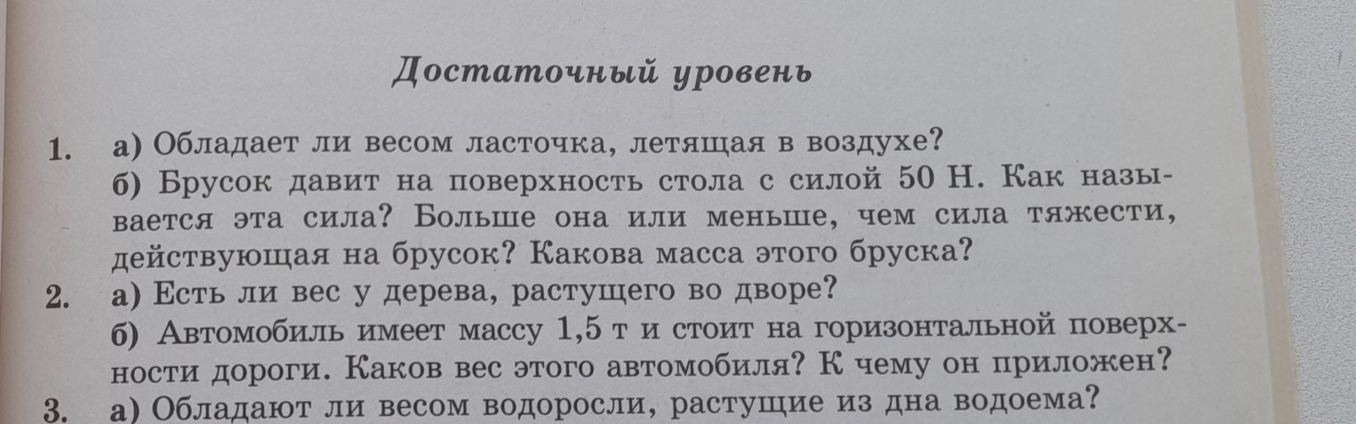Решить задачи 1 и 2 под буквой б.  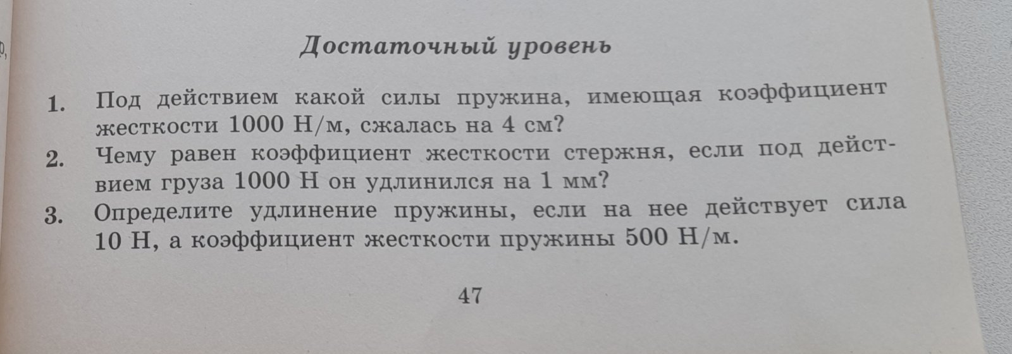  Эти все задачи решаем.  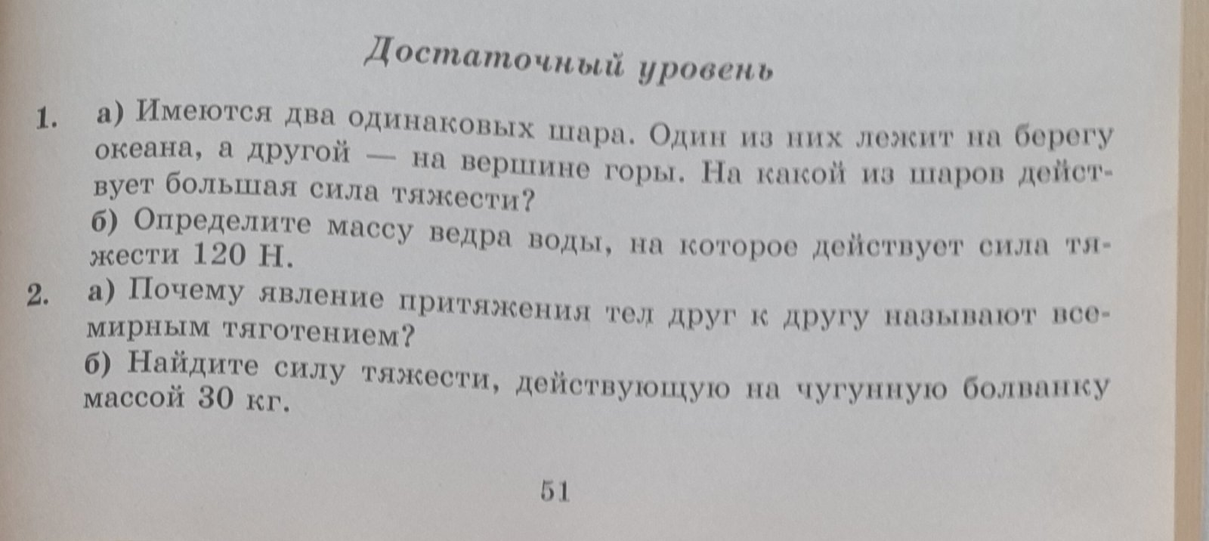  Решить задачи 1 и 2 под буквой б.

Задание для 7 «Б» класса
Урок | Тема | Домашние задания
Русский язык | Слитное и раздельное написание приставок в наречиях, образованных от существительных и количественных числительных | - Посмотреть видеоурок https://www.youtube.com/watch?v=ZAq4khJOpm8 Сделать записи в справочнике  Выполнить задания от учителя на УЧИ.РУ
Алгебра |  | Решить задания по учебнику номера 466, 535
Англ.язык (Кузнецова О.В.) | «Флора и фауна Австралии» | 1 с.108 №4  2 с.111 №8  Домашнее задание: с.109-110№6 (прочитать и перевести)
Англ.язык (Смирнова Е.А.) | NOTA BENE | СТР 106 ВНИМАТЕЛЬНО ПРОЧИТАТЬ  ВЫПОЛНИТЬ УПР 2А,В СТР 106-107  УПР 10 СТР 106
Физ.культура |  | Техника перемещения в волейболе
Технология (девочки) |  | П12.1,12.2,12.3
Физика | Силы в природе. | Решить задачи 1 и 2 под буквой б.  Эти все задачи решаем.  Решить задачи 1 и 2 под буквой б.

Задания для 7 «В» класса
Урок | Тема | Домашние задания
Англ.язык (Елена Борисовна) |  | Упр. 8 стр. 111 (письменно)- вставить предлоги. Правила находятся в упр. 4АВ стр. 108  Упр. 6 А стр. 109-110- прочитать текст вслух
Физ.культура |  | Техника перемещения в волейболе
Англ.язык (Кузнецова О.В.) | «Флора и фауна Австралии» | 1 с.108 №4  2 с.111 №8  Домашнее задание: с.109-110№6 (прочитать и перевести)
Физика | Силы в природе. | Решить задачи 1 и 2 под буквой б.  Эти все задачи решаем.  Решить задачи 1 и 2 под буквой б.
ИЗО | Город сквозь времена и страны. Образы материального культуры прошлого. | Нарисовать архитектурный стиль-классицизм
Алгебра |  | Задание от учителя на учи ру.

Задания для 7 «Г» класса
Урок | Тема | Домашние задания
Англ.язык (Елена Борисовна) |  | Упр. 8 стр. 111 (письменно)- вставить предлоги. Правила находятся в упр. 4АВ стр. 108  Упр. 6 А стр. 109-110- прочитать текст вслух
Физ.культура |  | Техника перемещения в волейболе
Англ.язык (Кузнецова О.В.) | «Флора и фауна Австралии» | 1 с.108 №4  2 с.111 №8  Домашнее задание: с.109-110№6 (прочитать и перевести)
Физика | Силы в природе. | Решить задачи 1 и 2 под буквой б.  Эти все задачи решаем  Решить задачи 1 и 2 под буквой б.
ИЗО | Город сквозь времена и страны. Образы материального культуры прошлого. | Нарисовать архитектурный стиль-классицизм
Алгебра |  | Задание от учителя на учи ру.

8-Е КЛАССЫ:
Задание для 8 «А» класса
Предмет | Тема | Задание
Алгебра | Квадратные корни. | Решить задание на повторение.  Стр.110--№463, №464 (а), №465
Химия |  | П.19, стр. 81-82, выписать в тетрадь определения и формулы с указанием всех величин, упр. 3 и 6(а, б, г, д) на стр. 83
Англ.язык |  | Повторить изученный материал раздела №3
Англ.язык (Моор И.В.) |  | Ваше любимое место путешествии: с.87, упр.2
Биология |  | Используя параграфы 17-19 составить кроссворд. Подготовиться к контрольной работе по теме «Кровеносная и лимфатическая система».
ОБЖ | Обеспечение радиационной безопасности человека. | Выписать термины: Радиация. Радиационная авария. Нормы радиационной безопасности. АЭС. Задания отправлять на почту электронную mikhalko-07@mail.ru
Русский язык | Понятие об осложненном предложении | П.39, №222.

Задание для 8 «Б» класса
Урок | Тема | Домашние задания
Алгебра | Квадратные корни. | Решить задание на повторение.  Стр.110--№463, №464 (а), №465
Химия |  | П.19, стр. 81-82, выписать в тетрадь определения и формулы с указанием всех величин, упр. 3 и 6(а, б, г, д) на стр. 83
Биология |  | Используя параграфы 17-19 составить кроссворд. Подготовиться к контрольной работе по теме «Кровеносная и лимфатическая система».
Англ.язык (Моор И.В.) |  | Ваше любимое место путешествии: с.87, упр.2
Англ.язык |  | Повторить изученный материал раздела №3
ОБЖ | Обеспечение радиационной безопасности человека. | Выписать термины: Радиация. Радиационная авария. Нормы радиационной безопасности. АЭС. Задания отправлять на почту электронную mikhalko-07@mail.ru
Русский язык | Понятие об осложненном предложении | П.39, №222.

Задания для 8 «В» класса
Урок | Тема | Домашние задания
Алгебра | Квадратные корни. | Решить задание на повторение.  Стр.110--№463, №464 (а), №465
Биология, 8 класс |  | Используя параграфы 17-19 составить кроссворд. Подготовиться к контрольной работе по теме «Кровеносная и лимфатическая система».
Химия |  | П.19, стр. 81-82, выписать в тетрадь определения и формулы с указанием всех величин, упр. 3 и 6(а, б, г, д) на стр. 83
ОБЖ | Обеспечение радиационной безопасности человека. | Выписать термины: Радиация. Радиационная авария. Нормы радиационной безопасности. АЭС. Задания отправлять на почту электронную mikhalko-07@mail.ru
Англ.язык |  | Повторить изученный материал раздела №3
Англ.язык (Моор И.В.) |  | Ваше любимое место путешествии: с.87, упр.2
Русский язык | Понятие об осложненном предложении | П.39, №222.

Задания для 8 «Г» класса
Урок | Тема | Домашние задания
Алгебра | Квадратные корни. | Решить задание на повторение.  Стр.110--№463, №464 (а), №465
Биология, 8 класс |  | Используя параграфы 17-19 составить кроссворд. Подготовиться к контрольной работе по теме «Кровеносная и лимфатическая система».
Русский язык | Понятие об осложненном предложении | П.39, №222.
Химия |  | П.19, стр. 81-82, выписать в тетрадь определения и формулы с указанием всех величин, упр. 3 и 6(а, б, г, д) на стр. 83
Англ.язык |  | Повторить изученный материал раздела №3
Англ.язык (Моор И.В.) |  | Ваше любимое место путешествии: с.87, упр.2
ОБЖ | Обеспечение радиационной безопасности человека. | Выписать термины: Радиация. Радиационная авария. Нормы радиационной безопасности. АЭС. Задания отправлять на почту электронную mikhalko-07@mail.ru

